Ministerul Educației al Republicii Moldova

I.P. Centrul de Excelență în Informatică și Tehnologii Informaționle

Catedra Informatica Aplicată

**Proiectarea Bazei de Date**

în cadrul practicii tehnologice

tema: ”Elaborarea bazei de date Automobile”

Realizat :Carapirea Constantin

Grupa: I-1433

Verivicat:V.Bulat

Chișinău 2017

Cuprins

Introducere 3

1. Proiectarea bazei de date 4

1.1. Culegerea datelor 5

1.2.Proiectarea conceptuală a Bazei de Date 7

1.3.Crearea modelului relațional: 8

1.4.Normalizarea și crearea bazei de date 9

1.5.Proiectarea fizică 10

1.6.Tranzacţiile principale ale sistemului 11

2.Protecţia bazei de date 12

3. Crearea bazei de date 14

3.1.Crearea tabelelor 14

3.2.Declararea Primary Key 17

3.3.Declararea Foreign Key 17

3.4.Declararea constrângerilor 17

3.5.Inserarea datelor în tabele 17

3.6.Crearea Procedurelor 34

3.7.Interogări 35

4.Descrierea interfeței 35

4.1 Autentificare 35

4.2.Inregistrarea 36

4.3.Forma de bază 37

4.4.Informația curentă din bază 37

4.6.Aflarea prețului mediu 38

4.7.Adaugarea un automobil nou 38

4.8.Afisarea automobile de culoare verde cele mai ieftine si scumpe 39

4.9.Excluderea 39

4.10.Afisarea tabelului Audi &Bmw 40

4.11.Afisarea numarul maximal 40

5.Help-ul aplicației Automobile 41

5.1.Produsele cu care a fost realizată aplicația 41

5.2. Cerințeleminime hard și soft pentrubunafuncționare a aplicației 41

5.3.Instalarea aplicațiilor necesare 42

5.4.Ghid de utilizare a aplicației 42

5.5.Eventualele erori ce pot apărea în cadrul aplicației: 43

Concluzie 44

Bibliografie 44

# Sarcina

**9.AUTOMOBILE.**Informaţiile despre ofertele de vânzare a automobilelor dintr-un magazin specializat sunt înregistrate într-o bază de date.

Elaboraţi un proiect, a cărei aplicaţie respectivă, folosind meniuri, rapoarte formulare şi subprograme, realizează, la solicitarea utilizatorului, următoarele funcţionalităţi:

1) Înregistrează un nou automobil;

2) Exclude înregistrarea, ce corespunde automobilului, numărul de înregistrare a cărui este introduce de la tastatură;

3) Afişează la ecran lista automobilelor în ordinea alfabetică a denumirilor firmelor producătoare;

4) Determină preţul mediu al automobilelor produse în ţara, indicată de la tastatură;

5) Afişează cel mai scump şi cel mai ieftin automobil de culoarea verde;

6) Determină denumirea firmei, reprezentate prin numărul maximal de exemplare;

7) Creează o tabelă în care se vor copia atributele automobilelor firmelor **Audi** şi **BMW**;

8) Afişează la ecran informaţia despre automobilele, preţul cărora nu depăşeşte valoarea introdusă de la tastatură.

# Introducere

Conceptul de baze de date a apărut în anul 1969, cu ocazia prezentării primului raport CODASYL într-o conferinţă pe probleme de limbaje de gestiune a datelor. Ideea principală constă în existenţa unui fişier de descriere globală a datelor. Conceptul a fost ulterior dezvoltat şi s-a ajuns la următoarele tipuri de baze de date :

* Baze de date reţea (distribuite)
* Baze de date relaţionale
* Baze de date orientate pe obiecte

O bază de date reprezintă un ansamblu de date integrat, anume structurat şi dotat cu o descriere a acestei structuri. Descrierea structurii poartă numele de dicţionar de date sau metadate şi crează o interdependenţă între datele propriu-zise şi programe.

Bază de date – una sau mai multe colecţii de date, aflate în interdependenţă, împreună cu descrierea datelor şi a relaţiilor dintre ele.

În esenţă, conceptul de bază de date se defineşte ca una sau mai multe colecţii de date în interdependenţă, împreună cu descrierea datelor şi a relaţiilor dintre ele. O bază de date trebuie să îndeplinească următoarele condiţii:

* Să asigure o interdependenţă sporită a datelor faţă de program şi invers
* Conceperea structurii bazei de date trebuie să se facă astfel încât să asigure informaţii necesare şi suficiente pentru cerinţele de informare şi decizie
* Să asigure o redundanţă minimă (redundanţă = ceva care se repetă)
* Să permită accesul rapid la informaţiile stocate în baza de date

Bazele de date sunt extrem de variate. Arhitectura bazelor de date evidenţiază structura acestora şi este standardizată. Arhitectura generală cuprinde următoarele elemente:

1. baza de date propriu-zisă, în care se memorează colecţia de date
2. sistemul de gestiune a bazei de date, acesta fiind un ansamblu de programe care realizează gestiunea şi prelucrarea complexă a datelor
3. un dicţionar al bazei de date (metabaza de date) care conţine informaţii despre date, structura acestora, elemente de descriere a semanticii.
   1. **Proiectarea bazei de date**

Proiectarea unei baze de date reprezintă un proces ce implică dezvoltarea şi rafinarea structurii unei baze de date pe baza cerinţelor formulate de către beneficiarul bazei de date şi a cerinţelor deduse pe baza efectuării analizei domeniului ce urmează a fi modelat.

Principalul obiectiv urmărit la proiectarea unei baze de date este asigurarea consistenţei, integrităţii şi preciziei datelor.Dacă proiectul unei baze de date este incorect este foarte greu de extras informaţiile necesare, fiind posibilă obţinerea de informaţii false. În scopul realizării unui proiect corect al unei baze de date trebuie urmărite o serie de obiective, cum ar fi:

1. baza de date trebuie să înmagazineze datele necesare obţinerii de informaţii descrise în faza de analiză a cerinţelor precum şi orice interogare ce poate fi pusă la un moment dat de către utilizator;
2. tabelele trebuie să fie construite corect şi eficient; fiecare tabel din baza de date reprezentând o singură entitate şi fiind compus din câmpuri distincte, păstrând o redundanţă minimă a datelor, fiecare înregistrare dintr-un tabel putând fi identificată cu ajutorul unei valori unice;
3. integritatea datelor se impune la nivel de tabel, câmp, relaţie; aceste nivele de integritate ajută la garantarea faptului că structurile de date împreună cu valorile acestora sunt valide şi precise în orice moment;
4. baza de date trebuie să suporte regulile specifice domeniului pe care îl modelează; datele trebuie să ofere informaţie validă şi precisă, având tot timpul înţeles;
5. la proiectarea bazelor de date trebuie să se prevadă dezvoltările viitoare; structura bazei de date trebuie să fie uşor de modificat sau extins odată cu modificarea cerinţelor impuse.

Este greu de realizat toate aceste obiective permanent, dar un proiect corect al unei baze de date trebuie să aibă în vedere obţinerea cât mai rapidă a rezultatelor. Aplicarea tehnicilor de proiectare conduce la obţinerea următoarelor beneficii:

1. structura bazei de date este uşor de modificat şi gestionat deoarece modificările efectuate asupra unui câmp sau tabel nu afectează alte câmpuri sau tabele ale bazei de date;
2. datele sunt uşor de modificat deoarece modificarea valorii unui câmp dintr-un tabel nu afectează valorile altor câmpuri din acelaşi sau alte tabele ale bazei de date; mai mult decât atât, o proiectare corectă a unei baze de date va duce la păstrarea unei redundanţe minime a datelor;
3. informaţiile sunt uşor de extras deoarece se pot crea cu uşurinţă interogări dacă tabelele sunt corect alcătuite iar relaţiile sunt stabilite în mod corespunzător;
4. aplicaţiile create de utilizator sunt uşor de proiectat şi gestionat.

În general, se consideră că etapa de proiectare a unei baze de date se pot diviza, la rândul ei,în mai multe faze :

1. Planificarea bazei de date
2. Proiectarea conceptuală
3. Proiectarea logică
4. Proiectarea fizică
5. Strategii de proiectare
6. Alegerea sistemului de gestiune a bazei de date
7. Proiectarea programelor aplicație
8. Implementarea
9. Prototipul
10. Testarea
11. Măsurarea performanțelor
12. Întreținerea operațională

## Culegerea datelor

Pentru a găsi și organiza informațiile necesare, începeți cu informațiile existente. De exemplu, se pot înregistra comenzile de cumpărare într-un registru sau se pot ține informații despre clienți în formulare, într-un dulap pentru dosare. Colectați aceste documente și treceți în listă fiecare tip de informații afișate (de exemplu, fiecare casetă completată dintr-un formular). Dacă nu aveți formulare existente, imaginați-vă că trebuie să proiectați un formular pentru a înregistra informații despre clienți. Ce informații ați dori să puneți în formular? Ce casete de completat ați crea? Identificați și treceți în listă toate aceste elemente. De exemplu, să presupunem că în prezent țineți lista de clienți pe fișe indexate. Examinând aceste fișe veți descoperi că fiecare fișă conține numele, adresa, orașul, statul, codul poștal și numărul de telefon ale unui client. Fiecare dintre aceste elemente poate reprezenta o coloană din tabel.

Pe măsură ce pregătiți lista, nu vă faceți griji dacă nu este perfectă din prima încercare. În schimb, treceți în listă fiecare element la care vă gândiți. Dacă va utiliza și altcineva baza de date, cereți-i părerea. Lista se poate îmbunătăți ulterior.

Apoi, luați în considerare tipurile de rapoarte sau de liste poștale pe care doriți să le obțineți din baza de date. De exemplu, se poate crea un raport de vânzări pentru un produs, care afișează vânzările în funcție de regiune sau un raport de rezumare a inventarului, care afișează nivelurile de inventar ale produselor. De asemenea, se pot genera scrisori formale, care li se vor trimite clienților pentru a îi anunța de evenimente sau de oferte speciale. Proiectați mintal raportul și imaginați-vă cum ar arăta. Ce informații ați dori să puneți în raport? Treceți fiecare element în listă. Faceți același lucru pentru scrisoarea formală și pentru orice alt raport pe care considerați că îl veți crea.

|  |  |  |  |
| --- | --- | --- | --- |
| **Nr.ord** | **Datele** | **Tipul de date** | **Constringerea** |
| 1 | IDTARA | int | NOT NULL |
| 2 | Denumire | Varchar(50) | NOT NULL |
| 3 | IDFirma | int | NOT NULL |
| 4 | Denumire | varchar(20) | NOT NULL |
| 5 | IDTARA | int | NOT NULL |
| 6 | IDAuto | int | NOT NULL |
| 7 | IDFirma | int | NOT NULL |
| 8 | Model | varchar(20) | NOT NULL |
| 9 | AnProducere | int | NOT NULL |
| 10 | IDCuloare | int | NOT NULL |
| 11 | CapCil | int | NOT NULL |
| 12 | IDTipComb | int | NOT NULL |
| 13 | Pret | money | NOT NULL |
| 14 | IDCuloare | int | NOT NULL |
| 15 | Denumire | Varchar(10) | NOT NULL |
| 16 | IDTipComb | int | NOT NULL |
| 17 | Denumire | Varchar(20) | NOT NULL |

## 1.2.Proiectarea conceptuală a Bazei de Date

În faza de proiectare conceptuala a bazelor de date se proiecteaza schema conceptuala si schemele externe ale bazei de date. Deși nu este obligatoriu, această fază se poate mentine independenta de SGBD și produce un model de date de nivel înalt, care va fi implementat dupa transpunerea lui într-un model de date specific. Chiar daca proiectantii pot porni direct cu scheme conceptuale specifice unui anumit SGBD (care se mai numesc si scheme logice), este totuși recomandabil sa se realizeze mai întâi schema conceptuala de nivel înalt independenta de SGBD, deoarece aceasta este o descriere stabila si inavuabila a bazei de date. Alegerea unui SGBD si deciziile ulterioare de proiectare se pot schimba fara ca aceasta sa se schimbe. Proiectul conceptual de nivel înalt se realizeaza pe baza cerintelor definite în prima etapa de proiectare si se reprezinta, în general printr-o diagrama Entitate-Asociere (extinsa).

Este important de a determina scopul bazei de date pe o hârtie: destinaţia acesteia, modul cum doriţi să o utilizaţi şi cine o va utiliza. Pentru o bază de date mică pentru o afacere de familie, de exemplu, se poate nota ceva simplu, cum ar fi "Baza de date a clienţilor păstrează o listă a informaţiilor despre clienţi în scopul producerii de liste de corespondenţă şi de rapoarte." Dacă baza de date este mai complexă sau este utilizată de mai multe persoane, cum se întâmplă de obicei într-o conjunctură corporativă, scopul se poate întinde pe mai multe paragrafe şi trebuie să includă când şi de către cine va fi utilizată baza de date. Ideea principală este să se descrie riguros misiunea bazei de date, care să fie consultată în cadrul procesului de proiectare. O astfel de instrucţiune vă ajută să vă concentraţi asupra obiectivelor atunci când luaţi decizii.

Baza de date **“Automobile”** are ca scop informarea a tuturor cumpărătorilor despre produsele ce aceștia le pot achizioționa din magazin,deasemenea datorită acestei baze de date cumpărătorul poate să se asigure cu informația completă despre producători. Această bază de date se crează cu scopul de a o impleneta mai apoi într-un site Web,care deasemenea va avea nevoie de toate aceste date.Mai apoi va fi necesar de lărgit atributele acestei baze de date pentru că crearea a Internet Magazinului va cere aceasta.Web site-ul va permite ca să se facă plata online cu ajutorul transferurilor bancare.

Baza de date **“Automobile”**

* Permite lucrul mai rapid cu informațiile ce privesc magazinul,decît cum ar fi păstrarea manuală a tuturor datelor.
* Întreține toate datele luate din documente oficiale.
* Oferă o gamă largă de rapoarte privind vînzare-cumpărare.

## 1.3.Crearea modelului relațional:

Pentru transpunerea modelului Entitate-Asociere (reprezentat prin diagrama E-A) în model relational se parcurg în principal doua etape: proiectarea relatiilor si proiectarea asocierilor Modelul relaţional este definit prin: structura de date, operatorii care acţionează asupra structurii şi restricţiile de integritate. Conceptele utilizate pentru definirea structurii de date sunt: domeniul, tabela (relaţia), atributul, tuplul, cheia şi schema tabelei. Domeniu este un ansamblu de valori caracterizat printr-un nume. El poate fi explicit sau implicit. Astfel pentru baza de date Uscătorie fructe am stabilit următoarele entitaţi:

* **Automobil(**IDAuto, IDFirma, Model, AnProducere, IDCuloare, CapCil, IDTipComb, Pret)
* **Firma(**IDFirma, Denumire, IDTARA**)**
* **Tara(**IDTara, Denumire**)**
* **Culoare(**IDCuloare, Denumire**)**
* **Combustibil(**IDTipComb, Denumire**)**

**1.4.Normalizarea și crearea bazei de date**

Procesul de normalizare constă, pe scurt, din alegerea unui identificator unic pentru fiecare entitate din tabela (relaţia) pe care o reprezintă. Apoi, printr-o serie de paşi în care se aplică diverse reguli, tabela se reorganizează în forme normale superioare. Figura 1. Reprezentarea schematică a procesului de normalizare. Pornind de la această idee simplă a apărut una dintre cele mai utilizate proceduri de optimizare a structurii bazelor de date care se numeşte normalizare.

Teoria normalizării aparţine celui ce a fundamentat modelul relaţional al bazelor de date în 1970, americanul E. F. Codd. La baza acestui model de optimizare stă conceptul de dependenţă funcţională care a fost amintit anterior. Teoria sa a fost dezvoltată şi operează cu conceptul de formă normală. Normalizarea reprezintă procesul de transformare succesivă a unei BDR în vederea aducerii sale într-o formă standard optimizată, denumită formă normală. Prin normalizare se are în vedere eliminarea anomaliilor, dependenţelor nedorite între date, eliminarea redundanţelor Teoretic o bază de date poate conţine o singură tabelă ce grupează toate atributele bazei (relaţie universală). Avantajul compactării bazei de date este surmontat de dezavantajele multiple rezultate din diferite situaţii ce pot apărea: anomalii la adăugarea, ştergerea unor tupluri şi redundanţa datelor.

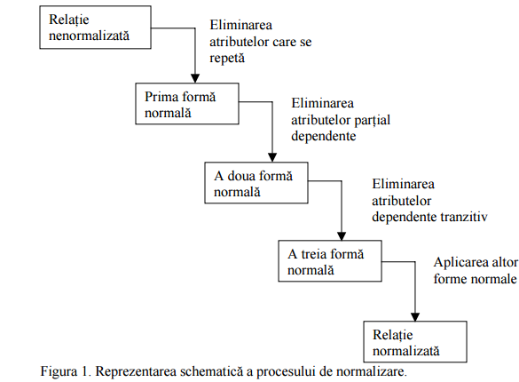

## 1.5.Proiectarea fizică

Proiectarea fizica a bazelor de date  are la baza urmatoarele tipuri de proiectari: - proiectare bazelor de date relationale, de date retea, de date ierarhice.Proiectarea logica a bazelor de date este in responsabilitatea administratorului de date, pe cand proiectarea fizica este in responsabilitatea administratorului bazei de date.Implementarea unei baze de date inseamna transformarea unui model de date logice intr-o structura fizica.Componentele acestei structuri intruchipeaza principiile a doua arii din campul gestionarii datelor si anume:- structurile de date si  organizarile de fisiere, pot fi aplicate atat bazelor de date centralizate cat si celor distribuite.Majoritatea bazelor de date sunt prea mari pentru a fi memorate economic in memoria centrala a unui calculator, de aceea, ele rezida pe aparate secundare care ofera un volum mai mare de memorare la un pret mai mic per bit. Bazele de date sunt memorate pe aparate cu acces direct, adica pe discuri si nu pe aparate cu acces secvential cum sunt casetele magnetice sau benzile.

Structura fizica a bazei de date este data de intinderea sa pe aparatul de memorare.

Unitatea de baza de transfer de date intre mediul secundar de memorare si memoria principala este inregistrarea. Toate campurile unui fisier sunt citite sau scrise intr-un singur acces la mediul secundar de memorare. Memorarea parcurge urmatori pasi :

-      se asigura ca, aparatul de memorare este pregatit  (ready);

-      se cere transferul  inregistrarii de aparat in zona buffer a programului;

-       se returmeaza controlul programului.

O baza de date fizica reprezinta o colectie de fisiere care implementeaza impreuna un model de date logice. Fisierele sunt integrate de catre structura logica a bazei de date si pot face referiri intre ele. Un fisier contine inregistrari care implementeaza una sau mai multe entitati.Deciziile de proiectare fizică se pot lua numai după o analiză a aplicaţiilor care se vor executa şi în principal, a interogărilor şi tranzacţiilor pe care acestea le vor lansa. În urma analizei se pot sintetiza informaţii care să dea imaginea de ansamblu a utilizării atributelor relaţiilor bazei de date: care atribute sunt actualizate cel mai frecvent, care atribute sunt folosite cel mai frecvent în selecţii ale interogărilor, etc. Aceste informaţii se folosesc pentru stabilirea indecşilor secundari ai relaţiilor.

**1.6.Tranzacţiile principale ale sistemului**

Asupra Bazei De Date pot fi elaborate interogari , formulare si rapoarte cu ajutorul carora din baza de date se poate extrage anumite informatii .

Prin intermediul datelor din baza de date Automobil putem elabora documente de intrare si iesire, datele fiind stocate, salvate ,modificate si dupa necesitate printate

Operatii posibile aplicate asupra bazei de date vor fi:

1) Îregistrarea unui nou automobil;

2) Exclude înregistrarile, care corespunde automobilului, numărul de înregistrare a cărui este introdus de la tastatură;

3) Afişează la ecran lista automobilelor în ordinea alfabetică a denumirilor firmelor producătoare;

4) Determină preţul mediu al automobilelor produse în ţara, indicată de la tastatură;

5) Afişează cel mai scump şi cel mai ieftin automobil de culoarea verde;

6) Determină denumirea firmei, reprezentate prin numărul maximal de exemplare;

7) Creează o tabelă în care se vor copia atributele automobilelor firmelor **Audi** şi **BMW**;

8) Afişează la ecran informaţia despre automobilele, preţul cărora nu depăşeşte valoarea introdusă de la tastatură.

**2.Protecţia bazei de date**

Prin securitatea bazelor de date se intelege protejarea bazelor de date impotriva folosirii neautorizate a lor si in special a modificarilor si distrugerilor nedorite de date si a citirilor nepermise de date. Pentru realizarea securitatii datelor din baza de date se utilizeaza controale tehnice si administrative.

Securitatea este in general asociata cu urmatoarele situatii:

-acces fraudulos la date,

-pierderea confidentialitatii (secretului) datelor,

-pierderea caracterului privat al datelor,

-pierderea integritatii datelor,

-pierderea disponibilitatii datelor

Este mai dificila protejarea datelor impotriva accesului rauvoitor, intentionat. Se recunoaste ca de fapt nu exista protectie absolut sigura ci doar protectii si masuri de securitate mai eficiente sau mai putin eficiente.

Forme de acces intentionat si rauvoitor la datele unei baze de date:

-citire neautorizata a unor date,

-modificari neutorizate de date,

-distrugeri de date.

Notiunea de securitate a bazei de date este de obicei asociata cu accesul rauvoitor, pe cand integritatea se refera la evitarea pierdelor accidentale de consistenta. Adevarul este insa undeva la mijloc.

Pentru protectia bazei de date se pot lua masuri de asigurare a securitatii la mai multe nivele:

-la nivel fizic - locurile in care se afla calculatoarele trebuie protejate de accesul persoanelor neautorizate;

-la nivel uman - este recomandabil sa se acorde autorizatiile de acces cu multa grija si sa se tina evidente stricte ale persoanelor autorizate

-la nivel sistem de operare - slabiciunile protectiei la nivel de sistem de operare trebuie eliminate sau compensate de alte masuri

-la nivel SGBD - sistemul ofera anumite facilitati care sprijina protectia datelor

Tehnici de asigurare a securitatii datelor:

Identificarea utilizatorilor.

Fiecarui utilizator in parte i se acorda anumite drepturi de operare pe diferite portiuni din baza de date la diferite nivele cum ar fi relatia, inregistrarea, pagina, atributul, etc. Drepturile se refera la posibilitatea citirii, inserarii, stergerii sau modificarii datelor respective. Identificarea se face de obicei prin parole stabilite fie de administratorul bazei de date fie de utilizator.

Protejarea datelor prin codificare (criptare).

Deoarece s-ar putea ajunge la date si prin alte mijloace decat prin intermediul SGBD-ului (de exemplu prin citirea directa a mediului magnetic) se poate face o protectie prin pastrarea codificata a datelor pe mediul magnetic. Decodificarea datelor se poate face numai dupa identificarea utilizatorului prin garzi asociate lui.

Utilizarea view-urilor in aplicatii.

Abilitatea view-urilor de a "ascunde" o parte din informatiile din baza de date poate fi utilizata si pentru stabilirea unui anumit grad de securitate a datelor. Astfel se poate vorbi de acces la nivel de relatie (tabela) sau acces la nivel de view.

In unele sisteme nu sunt acceptate modificari prin intermediul view-urilor. Astfel de view-uri se numesc read-only (numai pentru citire) si sunt utilizate mai ales in aplicatiile in care datele pot fi citite de toti utilizatorii (baze de date publice) dar modificarile se fac numai cu aprobarea administratorului/proprietarului bazei de date.

Modificarile din view-uri nu sunt in general admise deoarece pot duce la efecte laterale ce privesc parti din baza de date ce nu apar in view-uri. De exemplu stergerea unui element din view poate sa duca la eliminarea unui alt element care are singura legatura cu elemntul sters si care nu se afla in view.

Administrarea si transmiterea drepturilor.

Se tine evidenta stricta a drepturilor de acces ale fiecarui utilizator la portiuni din baza de date si se fixeaza reguli de transmitere de la un utilizator la altul a dreptului de acces.

# 3. Crearea bazei de date

Crearea bazei de date se realizeaza in 2 etape:

* Crearea fisierului(BD) care va contine toate obiectele bazei de date
* Crearea tabelelor

Crearea bazei de date se realizeaza cu instructiunea:

CREATE DATABASE Automobil

**3.1.Crearea tabelelor**

Se efectuiaza in 2 etape:

1. Crearea structurii
2. Inserarerea datelor

Pentru crearea structurii tabelului se utilizeaza instructiunea CREATE TABLE in care specificam numele tabelului,denumirea cimpurilor si a tipului fiecaruia,optional-constringerile.Constringerile cimpurilor pot fi definite nemijlocit la declararea cimpurilor utilizind instructiunea ALTER TABLE dupa declararea tuturor cimpurilor in instructiunea CREATE TABLE.

Create Table Automobil

( IDAuto Int PRIMARY KEY

,IDFirma Int

,Model varchar(20)

,AnProducere Int

,IDCuloare Int

,CapCil Int

,IDTipComb Int

,Pret money

)

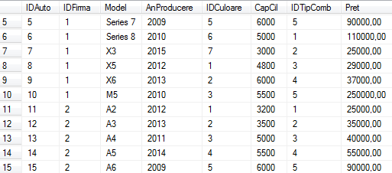

Create Table Culoare

( IDCuloare Int PRIMARY KEY

,Denumire varchar(10)

)

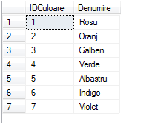

Create Table Combustibil

( IDTipComb Int PRIMARY KEY

,Denumire varchar(20)

)

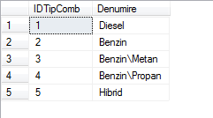

Create Table Tara

( IDTARA Int PRIMARY KEY

,Denumire varchar(50)

)

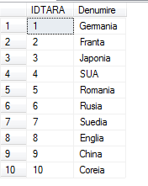

Create Table Firma

( IDFirma Int PRIMARY KEY

,Denumire varchar(20)

,IDTARA Int

)

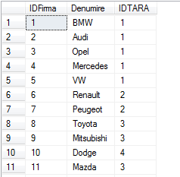

## 3.2.Declararea Primary Key

* IDAuto int NOT NULL PRIMARY KEY
* IDFirma int NOT NULL PRIMARY KEY
* IDCuloare int NOT NULL PRIMARY KEY
* IDTipComb int NOT NULL PRIMARY KEY

## 3.3.Declararea Foreign Key

* FOREIGN KEY (IDCuloare) REFERENCES Culoare (IDCuloare)
* FOREIGN KEY (IDTipComb) REFERENCES Combustibil (IDTipComb)
* FOREIGN KEY (IDFirma) REFERENCES Firma (IDFirma)
* FOREIGN KEY (IDTara) REFERENCES Tara (IDTara)

## 3.4.Declararea constrângerilor

* Sectorul char(20) NOT NULL DEFAULT ‘Botanica’.
* Pret int NOT NULL CHECK (PRET >= 5000).
* IdApartament int NOT NULL UNIQUE,
* IdPersoanaFizica int NOT NULL UNIQUE.

## 3.5.Inserarea datelor în tabele

--Tabelul tarile

INSERT INTO Tara(IDTARA,Denumire)

VALUES(1,'Germania');

INSERT INTO Tara(IDTARA,Denumire)

VALUES(2,'Franta');

INSERT INTO Tara(IDTARA,Denumire)

VALUES(3,'Japonia');

INSERT INTO Tara(IDTARA,Denumire)

VALUES(4,'SUA');

INSERT INTO Tara(IDTARA,Denumire)

VALUES(5,'Romania');

INSERT INTO Tara(IDTARA,Denumire)

VALUES(6,'Rusia');

INSERT INTO Tara(IDTARA,Denumire)

VALUES(7,'Suedia');

INSERT INTO Tara(IDTARA,Denumire)

VALUES(8,'Englia');

INSERT INTO Tara(IDTARA,Denumire)

VALUES(9,'China');

INSERT INTO Tara(IDTARA,Denumire)

VALUES(10,'Coreia');

--Tabele cu tipuri de firme de masini

INSERT INTO Firma(IDFirma,Denumire,IDTARA)

VALUES(1,'BMW',1);

INSERT INTO Firma(IDFirma,Denumire,IDTARA)

VALUES(2,'Audi',1);

INSERT INTO Firma(IDFirma,Denumire,IDTARA)

VALUES(3,'Opel',1);

INSERT INTO Firma(IDFirma,Denumire,IDTARA)

VALUES(4,'Mercedes',1);

INSERT INTO Firma(IDFirma,Denumire,IDTARA)

VALUES(5,'Volkswagen',1);

INSERT INTO Firma(IDFirma,Denumire,IDTARA)

VALUES(6,'Renault',2);

INSERT INTO Firma(IDFirma,Denumire,IDTARA)

VALUES(7,'Peugeot',2);

INSERT INTO Firma(IDFirma,Denumire,IDTARA)

VALUES(8,'Citroen',2);

INSERT INTO Firma(IDFirma,Denumire,IDTARA)

VALUES(9,'Mitsubishi',3);

INSERT INTO Firma(IDFirma,Denumire,IDTARA)

VALUES(10,'Toyota',3);

INSERT INTO Firma(IDFirma,Denumire,IDTARA)

VALUES(11,'Mazda',3);

INSERT INTO Firma(IDFirma,Denumire,IDTARA)

VALUES(12,'Honda',3);

INSERT INTO Firma(IDFirma,Denumire,IDTARA)

VALUES(13,'Dodge',4);

INSERT INTO Firma(IDFirma,Denumire,IDTARA)

VALUES(14,'Ford',4);

INSERT INTO Firma(IDFirma,Denumire,IDTARA)

VALUES(15,'Jeep',4);

INSERT INTO Firma(IDFirma,Denumire,IDTARA)

VALUES(16,'Dacia',5);

INSERT INTO Firma(IDFirma,Denumire,IDTARA)

VALUES(17,'Lada',6);

INSERT INTO Firma(IDFirma,Denumire,IDTARA)

VALUES(18,'Volvo',7);

INSERT INTO Firma(IDFirma,Denumire,IDTARA)

VALUES(19,'Rolls Royce',8);

INSERT INTO Firma(IDFirma,Denumire,IDTARA)

VALUES(20,'Bentley',8);

INSERT INTO Firma(IDFirma,Denumire,IDTARA)

VALUES(21,'Great Wall',9);

INSERT INTO Firma(IDFirma,Denumire,IDTARA)

VALUES(22,'Kia',10);

INSERT INTO Firma(IDFirma,Denumire,IDTARA)

VALUES(23,'Hyundai',10);

--Tabelul cu tipuri de culori

INSERT INTO Culoare(IDCuloare,Denumire)

VALUES(1,'Rosu');

INSERT INTO Culoare(IDCuloare,Denumire)

VALUES(2,'Oranj');

INSERT INTO Culoare(IDCuloare,Denumire)

VALUES(3,'Galben');

INSERT INTO Culoare(IDCuloare,Denumire)

VALUES(4,'Verde');

INSERT INTO Culoare(IDCuloare,Denumire)

VALUES(5,'Albastru');

INSERT INTO Culoare(IDCuloare,Denumire)

VALUES(6,'Indigo');

INSERT INTO Culoare(IDCuloare,Denumire)

VALUES(7,'Violet');

--Tabelul Tipuri de combustibil

INSERT INTO Combustibil(IDTipComb,Denumire)

VALUES(1,'Diesel');

INSERT INTO Combustibil(IDTipComb,Denumire)

VALUES(2,'Benzin');

INSERT INTO Combustibil(IDTipComb,Denumire)

VALUES(3,'Benzin\Metan');

INSERT INTO Combustibil(IDTipComb,Denumire)

VALUES(4,'Benzin\Propan');

INSERT INTO Combustibil(IDTipComb,Denumire)

VALUES(5,'Hibrid');

--Tabel cu Marca BMW

Insert Into Automobil

values(1,1,'Series 3','2012',1,'3200',1,'25000');

Insert Into Automobil

values(2,1,'Series 4','2013',2,'3500',2,'35000');

Insert Into Automobil

values(3,1,'Series 5','2011',3,'5000',3,'40000');

Insert Into Automobil

values(4,1,'Series 6','2014',4,'5500',4,'55000');

Insert Into Automobil

values(5,1,'Series 7','2009',5,'6000',5,'90000');

Insert Into Automobil

values(6,1,'Series 8','2010',6,'5000',1,'110000');

Insert Into Automobil

values(7,1,'X3','2015',7,'3000',2,'25000');

Insert Into Automobil

values(8,1,'X5','2012',1,'4800',3,'29000');

Insert Into Automobil

values(9,1,'X6','2013',2,'6000',4,'37000');

Insert Into Automobil

values(10,1,'M5','2010',3,'5500',5,'250000');

--Tabelul cu Marca Audi

Insert Into Automobil

values(11,2,'A2','2012',1,'3200',1,'25000');

Insert Into Automobil

values(12,2,'A3','2013',2,'3500',2,'35000');

Insert Into Automobil

values(13,2,'A4','2011',3,'5000',3,'40000');

Insert Into Automobil

values(14,2,'A5','2014',4,'5500',4,'55000');

Insert Into Automobil

values(15,2,'A6','2009',5,'6000',5,'90000');

Insert Into Automobil

values(16,2,'A7','2010',6,'5000',1,'110000');

Insert Into Automobil

values(17,2,'A8','2015',7,'3000',2,'85000');

Insert Into Automobil

values(18,2,'Q3','2012',1,'4800',3,'29000');

Insert Into Automobil

values(19,2,'Q5','2013',2,'6000',4,'37000');

Insert Into Automobil

values(20,2,'Q7','2010',3,'5500',5,'200000');

--Tabelul cu Marca Opel

Insert Into Automobil

values(21,3,'Meriva','2012',1,'3200',1,'12000');

Insert Into Automobil

values(22,3,'Corsa','2013',2,'3500',2,'30000');

Insert Into Automobil

values(23,3,'Combo','2011',3,'5000',3,'35000');

Insert Into Automobil

values(24,3,'Omega','2014',4,'5500',4,'55000');

Insert Into Automobil

values(25,3,'Frontera','2009',5,'6000',5,'90000');

Insert Into Automobil

values(26,3,'Antara','2010',6,'5000',1,'110000');

Insert Into Automobil

values(27,3,'Vectra','2015',7,'3000',2,'85000');

Insert Into Automobil

values(28,3,'Astra','2012',1,'4800',3,'29000');

Insert Into Automobil

values(29,3,'Mokka','2013',2,'6000',4,'37000');

Insert Into Automobil

values(30,3,'Insignia','2010',3,'5500',5,'200000');

--Tabelul cu Marca Mercedes

Insert Into Automobil

values(31,4,'C Class','2012',1,'3200',1,'30000');

Insert Into Automobil

values(32,4,'E Class','2013',2,'3500',2,'40000');

Insert Into Automobil

values(33,4,'S Class','2011',3,'5000',3,'150000');

Insert Into Automobil

values(34,4,'Ml Class','2014',4,'5500',4,'55000');

Insert Into Automobil

values(35,4,'GL Class','2009',5,'6000',5,'120000');

Insert Into Automobil

values(36,4,'G Class','2010',6,'5000',1,'210000');

Insert Into Automobil

values(37,4,'GLE Class','2015',7,'3000',2,'85000');

Insert Into Automobil

values(38,4,'Viano','2012',1,'4800',3,'29000');

Insert Into Automobil

values(39,4,'Sprinter','2013',2,'6000',4,'37000');

Insert Into Automobil

values(40,4,'Sl Class','2010',3,'5500',5,'98000');

--Tabelul cu Marca Volkswagen

Insert Into Automobil

values(41,5,'Golf','2012',1,'3200',1,'30000');

Insert Into Automobil

values(42,5,'Passat','2013',2,'3500',2,'40000');

Insert Into Automobil

values(43,5,'Passat CC','2011',3,'5000',3,'150000');

Insert Into Automobil

values(44,5,'Jetta','2014',4,'5500',4,'55000');

Insert Into Automobil

values(45,5,'Vento','2009',5,'6000',5,'120000');

Insert Into Automobil

values(46,5,'Phaeton','2010',6,'5000',1,'210000');

Insert Into Automobil

values(47,5,'Crafter','2015',7,'3000',2,'85000');

Insert Into Automobil

values(48,5,'Amarok','2012',1,'4800',3,'29000');

Insert into Automobil

values(49,5,'Caravelle','2013',2,'6000',4,'37000');

Insert Into Automobil

values(50,5,'Touareg','2010',3,'5500',5,'98000');

--Tabelul cu Marca Renault

Insert Into Automobil

values(51,6,'Clio','2012',1,'3200',1,'30000');

Insert Into Automobil

values(52,6,'Scenic','2013',2,'3500',2,'40000');

Insert Into Automobil

values(53,6,'Fluence','2011',3,'5000',3,'150000');

Insert Into Automobil

values(54,6,'Espace','2014',4,'5500',4,'55000');

Insert Into Automobil

values(55,6,'19','2009',5,'6000',5,'120000');

Insert Into Automobil

values(56,6,'21','2010',6,'5000',1,'210000');

Insert Into Automobil

values(57,6,'25','2015',7,'3000',2,'85000');

Insert Into Automobil

values(58,6,'Captur','2012',1,'4800',3,'29000');

Insert into Automobil

values(59,6,'Megan','2013',2,'6000',4,'37000');

Insert Into Automobil

values(60,6,'Laguna','2010',3,'5500',5,'98000');

--Tabelul cu Marca Peugeot

Insert Into Automobil

values(61,7,'206','2012',1,'3200',1,'30000');

Insert Into Automobil

values(62,7,'207','2013',2,'3500',2,'40000');

Insert Into Automobil

values(63,7,'208','2011',3,'5000',3,'30000');

Insert Into Automobil

values(64,7,'306','2014',4,'5500',4,'55000');

Insert Into Automobil

values(65,7,'307','2009',5,'6000',5,'40000');

Insert Into Automobil

values(66,7,'308','2010',6,'5000',1,'50000');

Insert Into Automobil

values(67,7,'406','2015',7,'3000',2,'85000');

Insert Into Automobil

values(68,7,'407','2012',1,'4800',3,'60000');

Insert into Automobil

values(69,7,'607','2013',2,'6000',4,'80000');

Insert Into Automobil

values(70,7,'806','2010',3,'5500',5,'98000');

--Tabelul cu Marca Toyota

Insert Into Automobil

values(71,10,'Carolla','2012',1,'3200',1,'30000');

Insert Into Automobil

values(72,10,'Avensis','2013',2,'3500',2,'40000');

Insert Into Automobil

values(73,10,'Crown','2011',3,'5000',3,'30000');

Insert Into Automobil

values(74,10,'FJ Cruiser','2014',4,'5500',4,'55000');

Insert Into Automobil

values(75,10,'Hilux','2009',5,'6000',5,'40000');

Insert Into Automobil

values(76,10,'Land Cruiser','2010',6,'5000',1,'50000');

Insert Into Automobil

values(77,10,'Land Cruiser Prado','2015',7,'3000',2,'85000');

Insert Into Automobil

values(78,10,'Rav4','2012',1,'4800',3,'60000');

Insert into Automobil

values(79,10,'Tundra','2013',2,'6000',4,'80000');

Insert Into Automobil

values(80,10,'Supra','2010',3,'5500',5,'98000');

--Tabelul cu Marca Mitsubishi

Insert Into Automobil

values(81,9,'Colt','2012',1,'3200',1,'30000');

Insert Into Automobil

values(82,9,'Eclipse','2013',2,'3500',2,'40000');

Insert Into Automobil

values(83,9,'Galant','2011',3,'5000',3,'30000');

Insert Into Automobil

values(84,9,'Lancer','2014',4,'5500',4,'55000');

Insert Into Automobil

values(85,9,'L Series','2009',5,'6000',5,'40000');

Insert Into Automobil

values(86,9,'Outlander','2010',6,'5000',1,'50000');

Insert Into Automobil

values(87,9,'Pajero','2015',7,'3000',2,'85000');

Insert Into Automobil

values(88,9,'Pajero Sport','2012',1,'4800',3,'60000');

Insert into Automobil

values(89,9,'Raider','2013',2,'6000',4,'80000');

Insert Into Automobil

values(90,9,'Sigma','2010',3,'5500',5,'98000');

--Tabelul cu Marca Dodge

Insert Into Automobil

values(91,13,'Avenger','2012',1,'3200',1,'30000');

Insert Into Automobil

values(92,13,'Challenger','2013',2,'3500',2,'40000');

Insert Into Automobil

values(93,13,'Charger','2011',3,'5000',3,'30000');

Insert Into Automobil

values(94,13,'Magnum','2014',4,'5500',4,'55000');

Insert Into Automobil

values(95,13,'Neon','2009',5,'6000',5,'40000');

Insert Into Automobil

values(96,13,'Ram','2010',6,'5000',1,'50000');

Insert Into Automobil

values(97,13,'Stratus','2015',7,'3000',2,'85000');

Insert Into Automobil

values(98,13,'Viper','2012',1,'4800',3,'60000');

Insert into Automobil

values(99,13,'Caliber','2013',2,'6000',4,'80000');

Insert Into Automobil

values(100,13,'Dakota','2010',3,'5500',5,'98000');

--Tabelul cu Marca Citroen

Insert Into Automobil

values(101,8,'Berligo','2009',2,'3200',2,'30000');

Insert Into Automobil

values(102,8,'C-Crosser','2013',1,'3500',1,'40000');

Insert Into Automobil

values(103,8,'C1','2011',3,'5000',3,'30000');

Insert Into Automobil

values(104,8,'C2','2014',4,'5500',4,'55000');

Insert Into Automobil

values(105,8,'C3','2009',5,'6000',5,'40000');

Insert Into Automobil

values(106,8,'C4','2010',6,'5000',1,'50000');

Insert Into Automobil

values(107,8,'C6','2015',7,'3000',2,'85000');

Insert Into Automobil

values(108,8,'DS3','2012',1,'4800',3,'60000');

Insert into Automobil

values(109,8,'Jumper','2013',2,'6000',4,'80000');

Insert Into Automobil

values(110,8,'Nemo','2010',3,'5500',5,'98000');

--Tabelul cu Marca Mazda

Insert Into Automobil

values(111,11,'2','2012',1,'3200',1,'30000');

Insert Into Automobil

values(112,11,'3','2013',2,'3500',2,'40000');

Insert Into Automobil

values(113,11,'5','2011',3,'5000',3,'30000');

Insert Into Automobil

values(114,11,'6','2014',4,'5500',4,'55000');

Insert Into Automobil

values(115,11,'CX-7','2009',5,'6000',5,'40000');

Insert Into Automobil

values(116,11,'MX-5','2010',6,'5000',1,'50000');

Insert Into Automobil

values(117,11,'RX-8','2015',7,'3000',2,'85000');

Insert Into Automobil

values(118,11,'BT-50','2012',1,'4800',3,'60000');

Insert Into Automobil

--Tabelul cu Marca Honda

values(121,12,'Accord','2012',1,'3200',1,'30000');

Insert Into Automobil

values(122,12,'Civic','2013',2,'3500',2,'40000');

Insert Into Automobil

values(123,12,'CR-V','2011',3,'5000',3,'30000');

Insert Into Automobil

values(124,12,'FR-V','2014',4,'5500',4,'55000');

Insert Into Automobil

values(125,12,'Jazz','2009',5,'6000',5,'40000');

Insert Into Automobil

values(126,12,'Insight','2010',6,'5000',1,'50000');

Insert Into Automobil

values(127,12,'Legend','2015',7,'3000',2,'85000');

--Tabelul cu Marca Ford

Insert Into Automobil

values(131,14,'C-Max','2012',1,'3200',1,'30000');

Insert Into Automobil

values(132,14,'Fiesta','2013',2,'3500',2,'40000');

Insert Into Automobil

values(133,14,'Focus','2011',3,'5000',3,'30000');

Insert Into Automobil

values(134,14,'Fusio','2014',4,'5500',4,'55000');

Insert Into Automobil

values(135,14,'Galaxy','2009',5,'6000',5,'40000');

Insert Into Automobil

values(136,14,'Ka','2010',6,'5000',1,'50000');

Insert Into Automobil

values(137,14,'Kuga','2015',7,'3000',2,'85000');

Insert Into Automobil

values(138,14,'Modeo','2012',1,'4800',3,'60000');

Insert into Automobil

values(139,14,'Ranger','2013',2,'6000',4,'80000');

Insert Into Automobil

values(140,14,'S-Max','2010',3,'5500',5,'98000');

--Tabelul cu Marca Jeep

Insert Into Automobil

values(141,15,'Cherokee','2012',1,'3200',1,'30000');

Insert Into Automobil

values(142,15,'Commander','2013',2,'3500',2,'40000');

Insert Into Automobil

values(143,15,'Compass','2011',3,'5000',3,'30000');

Insert Into Automobil

values(144,15,'Patriot','2014',4,'5500',4,'55000');

Insert Into Automobil

values(145,15,'Wrangler','2009',5,'6000',5,'40000');

--Tabelul Marca Dacia

Insert Into Automobil

values(151,16,'Duster','2012',1,'3200',1,'30000');

Insert Into Automobil

values(152,16,'Logan','2013',2,'3500',2,'40000');

Insert Into Automobil

values(153,16,'Logam MCV','2011',3,'5000',3,'30000');

Insert Into Automobil

values(154,16,'Logan Pick-up','2014',4,'5500',4,'55000');

Insert Into Automobil

values(155,16,'Logan Van','2009',5,'6000',5,'40000');

Insert Into Automobil

values(156,16,'Sandero','2010',6,'5000',1,'50000');

--Tabelul Marca Lada

Insert Into Automobil

values(161,17,'2106','2012',1,'3200',1,'30000');

Insert Into Automobil

values(162,17,'2107','2013',2,'3500',2,'40000');

Insert Into Automobil

values(163,17,'2108','2011',3,'5000',3,'30000');

Insert Into Automobil

values(164,17,'Priora','2014',4,'5500',4,'55000');

Insert Into Automobil

values(165,17,'Vesta','2009',5,'6000',5,'40000');

Insert Into Automobil

values(166,17,'Xray','2010',6,'5000',1,'50000');

Insert Into Automobil

values(167,17,'Niva Urban','2015',7,'3000',2,'85000');

Insert Into Automobil

values(168,17,'Niva','2012',1,'4800',3,'60000');

Insert into Automobil

values(169,17,'2101','2013',2,'6000',4,'80000');

Insert Into Automobil

values(170,17,'2102','2010',3,'5500',5,'98000');

--Tabelul Marca Volvo

Insert Into Automobil

values(171,7,'C30','2012',1,'3200',1,'30000');

Insert Into Automobil

values(172,7,'C70','2013',2,'3500',2,'40000');

Insert Into Automobil

values(173,7,'S40','2011',3,'5000',3,'30000');

Insert Into Automobil

values(174,7,'S60','2014',4,'5500',4,'55000');

Insert Into Automobil

values(175,7,'S80','2009',5,'6000',5,'40000');

Insert Into Automobil

values(176,7,'V50','2010',6,'5000',1,'50000');

Insert Into Automobil

values(177,7,'V70','2015',7,'3000',2,'85000');

Insert Into Automobil

values(178,7,'XC60','2012',1,'4800',3,'60000');

Insert into Automobil

values(179,7,'XC70','2013',2,'6000',4,'80000');

Insert Into Automobil

values(180,7,'XC90','2010',3,'5500',5,'98000');

--Tabelul Marca Rolls

Insert Into Automobil

values(181,19,'Ghost','2012',1,'3200',1,'30000');

Insert Into Automobil

values(182,19,'Phantom','2013',2,'3500',2,'40000');

--Tabelul Marca Bentley

Insert Into Automobil

values(183,20,'Arnage','2015',2,'3700',1,'30000');

Insert Into Automobil

values(184,20,'Continental','2016',3,'3800',2,'40000');

--Tabelul Marca Great Wall

Insert Into Automobil

values(185,21,'C50','2016',1,'5000',1,'30000');

Insert Into Automobil

values(186,21,'C30','2015',2,'4000',2,'40000');

Insert Into Automobil

values(187,21,'H6','2011',3,'5000',3,'30000');

Insert Into Automobil

values(188,21,'H5-E','2014',4,'5500',4,'55000');

Insert Into Automobil

values(189,21,'M4','2009',5,'6000',5,'40000');

Insert Into Automobil

values(190,21,'5','2010',6,'5000',1,'50000');

Insert Into Automobil

values(191,21,'6','2015',7,'3000',2,'85000');

--Tabelul Marca Kia

Insert Into Automobil

values(201,22,'Carens','2012',1,'3200',1,'30000');

Insert Into Automobil

values(202,22,'Carnival','2013',2,'3500',2,'40000');

Insert Into Automobil

values(203,22,'Cerato','2011',3,'5000',3,'30000');

Insert Into Automobil

values(204,22,'Rio','2014',4,'5500',4,'55000');

Insert Into Automobil

values(205,22,'Sorento','2009',5,'6000',5,'40000');

Insert Into Automobil

values(206,22,'Venga','2010',6,'5000',1,'50000');

Insert Into Automobil

values(207,22,'Soul','2015',7,'3000',2,'85000');

Insert Into Automobil

values(208,22,'Sportage','2012',1,'4800',3,'60000');

Insert into Automobil

values(209,22,'Picanto','2013',2,'6000',4,'80000');

Insert Into Automobil

values(210,22,'Magentis','2010',3,'5500',5,'98000');

Insert Into Automobil

values(211,22,'Opirus','2012',1,'3200',1,'30000');

Insert Into Automobil

values(212,22,'K2900','2013',2,'3500',2,'40000');

--Tabelul Marca Hyundai

Insert Into Automobil

values(201,23,'Accent','2012',1,'3200',1,'30000');

Insert Into Automobil

values(202,23,'Coupe','2013',2,'3500',2,'40000');

Insert Into Automobil

values(203,23,'Getz','2011',3,'5000',3,'30000');

Insert Into Automobil

values(204,23,'Grandeur','2014',4,'5500',4,'55000');

Insert Into Automobil

values(205,23,'H-1','2009',5,'6000',5,'40000');

Insert Into Automobil

values(206,23,'I10','2010',6,'5000',1,'50000');

Insert Into Automobil

values(207,23,'Sonata','2015',7,'3000',2,'85000');

Insert Into Automobil

values(208,23,'IX35','2012',1,'4800',3,'60000');

Insert into Automobil

values(209,23,'Santa Fe','2013',2,'6000',4,'80000');

Insert Into Automobil

values(210,23,'Tucson','2010',3,'5500',5,'98000');

Insert Into Automobil

values(211,23,'Veracruz','2012',1,'3200',1,'30000');

Insert Into Automobil

values(212,23,'I30','2013',2,'3500',2,'40000');

## 3.6.Crearea Procedurelor

Create Procedure Ex3 AS

SELECT Firma.Denumire AS Firma, Tara.Denumire AS Tara, Automobil.Model, Automobil.AnProducere, Automobil.CapCil, Combustibil.Denumire AS Combustibil, Culoare.Denumire AS Culoare, Automobil.Pret

Create Procedure Ex51 AS

SELECT Firma.Denumire AS Firma, Tara.Denumire AS Tara, Automobil.Model, Automobil.AnProducere, Automobil.CapCil, Combustibil.Denumire AS Combustibil,Automobil.Pret

Create Procedure Ex52 AS

SELECT Firma.Denumire AS Firma, Tara.Denumire AS Tara, Automobil.Model, Automobil.AnProducere, Automobil.CapCil, Combustibil.Denumire AS Combustibil,Automobil.Pret

Create Procedure ex6 as

select Firma.Denumire,count(Automobil.model) as MAXIM

Create Procedure ex6_1 as

select count(Automobil.model),Firma.Denumire as MAXIM

Create Procedure proba1 as

SELECT Firma.Denumire AS Firma, Tara.Denumire AS Tara, Automobil.Model, Automobil.AnProducere,Culoare.Denumire, Automobil.CapCil, Combustibil.Denumire AS Combustibil,Automobil.Pret

## 3.7.Interogări

* SELECT Firma.Denumire AS Firma, Tara.Denumire AS Tara, Automobil.Model, Automobil.AnProducere, Automobil.CapCil, Combustibil.Denumire AS Combustibil, Culoare.Denumire AS Culoare, Automobil.Pret

FROM Automobil INNER JOIN

Combustibil ON Automobil.IDTipComb = Combustibil.IDTipComb INNER JOIN

Culoare ON Automobil.IDCuloare = Culoare.IDCuloare INNER JOIN

Firma ON Automobil.IDFirma = Firma.IDFirma INNER JOIN

Tara ON Firma.IDTARA = Tara.IDTARA

Order By Firma.Denumire,Automobil.Model Asc

* Select AVG(Automobil.Pret) as Medie

from Automobil inner join Firma

on firma.IDFirma=Automobil.IDFirma

inner join Tara

on Tara.IDTARA=Firma.IDTARA

where Tara.Denumire='Germania'

* SELECT Firma.Denumire AS Firma, Tara.Denumire AS Tara, Automobil.Model, Automobil.AnProducere, Automobil.CapCil, Combustibil.Denumire AS Combustibil,Automobil.Pret

FROM Automobil INNER JOIN

Combustibil ON Automobil.IDTipComb = Combustibil.IDTipComb INNER JOIN

Culoare ON Automobil.IDCuloare = Culoare.IDCuloare INNER JOIN

Firma ON Automobil.IDFirma = Firma.IDFirma INNER JOIN

Tara ON Firma.IDTARA = Tara.IDTARA

where Culoare.Denumire='Verde' and Automobil.Pret=(select min(Automobil.Pret) as PretMin

from Automobil inner join Culoare

on Automobil.IDCuloare=Culoare.IDCuloare

where Culoare.Denumire='Verde')

# 4.Descrierea interfeței

## 4.1 Autentificare

Autentificare- este procesul prin care unu sau mai mulți utilizatori primesc acces fie la baza de date , fie la aplicație . Deobicei autentificarea este necesară atunci cînd se dorește crearea diferitor particularitați de acces pentru diferiți utilizatori. Singurul proces de auentificare la care este supus utilizatorul bazei de date este cel de conectare la SQL Server(mai jos).

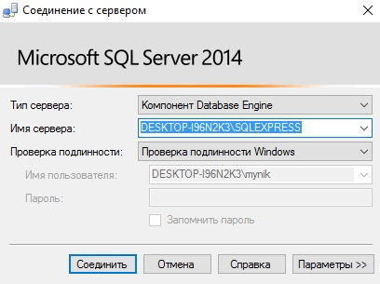

Pentru Aplicația din C# la fel am creat o sistemă de Audentificare

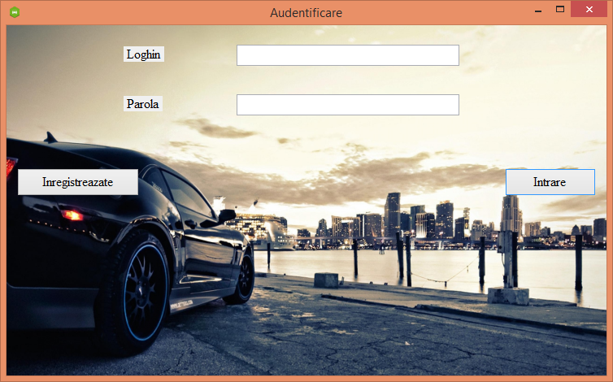.

## 4.2.Inregistrarea

Însă dacă accesăm aplicația pentru prima dată,va fi nevoie sa ne înregistrăm,apăsând butonul Inregistreaza-te:

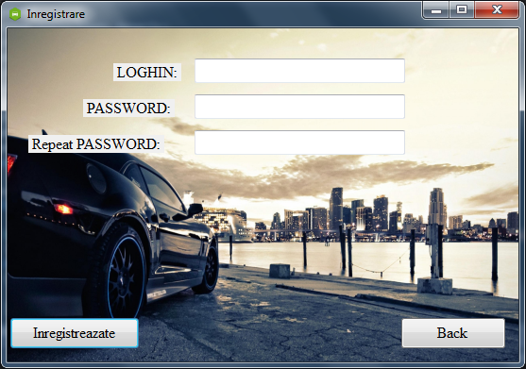

## 4.3.Forma de bază

Meniul Aplicației este compus din 8 butoane fiecare din acestea îndeplinind un anumit punct din sarcină. Fiecare apel a butonului deschide un nou formular care fiind îndeplinit oferă rezultatele dorite .

Meniul principal al aplicației este prezentat mai jos.

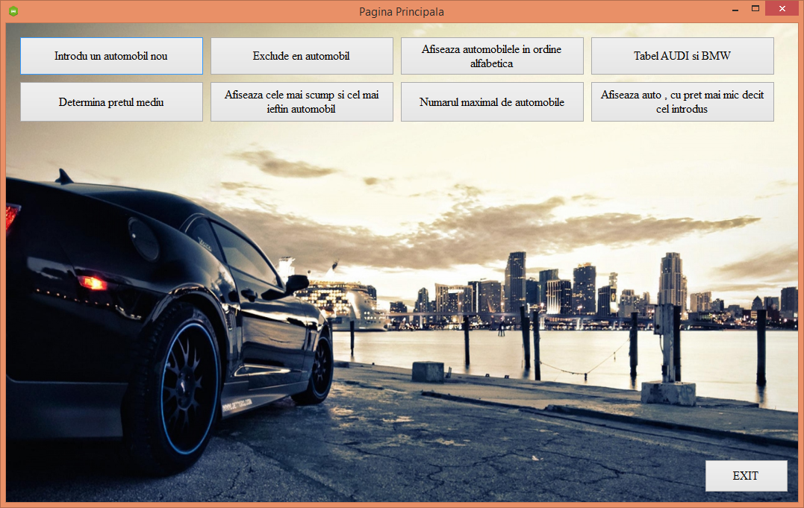

## 4.4.Informația curentă din bază

Pentru a vizualiza informația curentă din baza de date,putem face Click pe unul dintre butoanele din meniu si ne va aprea in ordine alfabetica toate automobile:

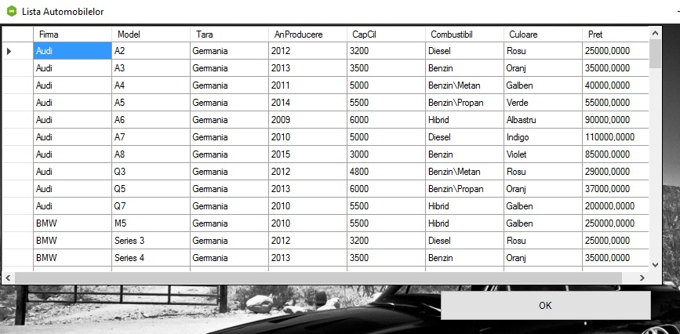

## 4.6.Aflarea prețului mediu

Butonul ,,Pretul Mediu,, va deschide o noua forma in care este nevoie sa indicam tara care dorim sa aflam pretul mediu si apoi se va afisa pretul mediu din acest tara:

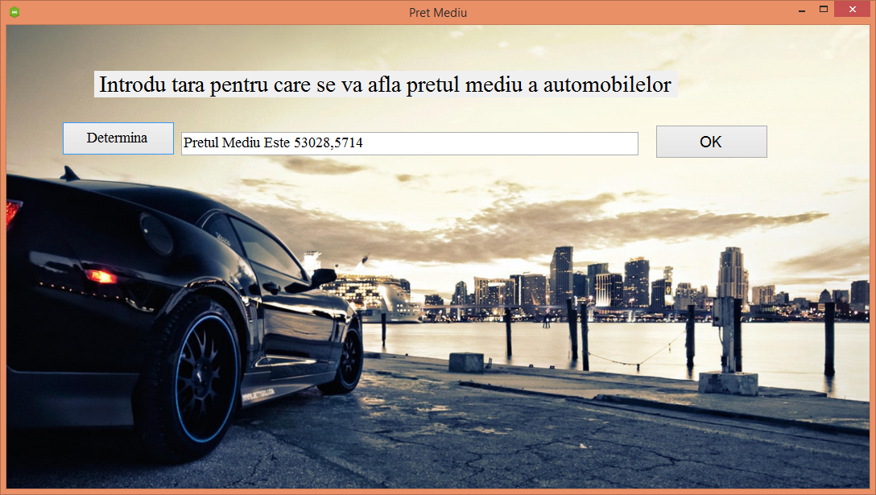

## 4.7.Adaugarea un automobil nou

Butonul ,,Introduce un automobil nou,, va deschide o noua forma in care vom putea introduce toate datele necesare ce se in caracteristicile automobilului.

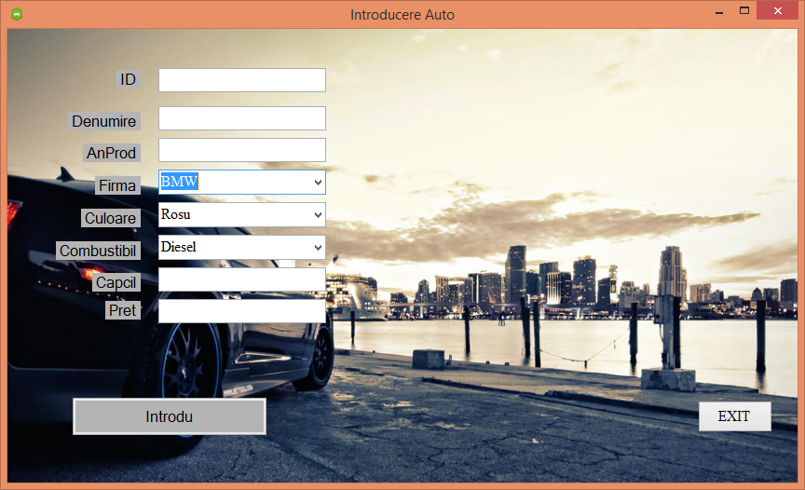

## 4.8.Afisarea automobile de culoare verde cele mai ieftine si scumpe

Butonul ,,Cele mai scumpe si ieftien automobile,, va deschide o noua forma in care ne va afisa toate automobilele .

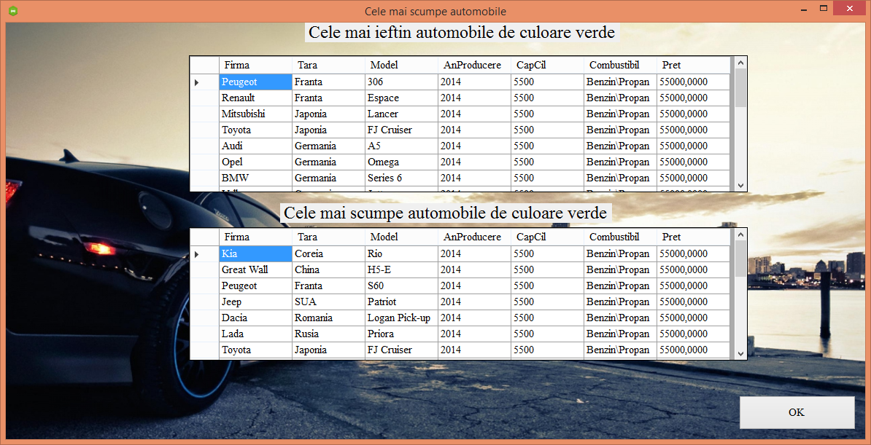

## 4.9.Excluderea

Pentru a exclude apasam pe butonul ,,Exclude un automobil ,, va deschide o noua forma in care va cere numarul ordieni automobilului.

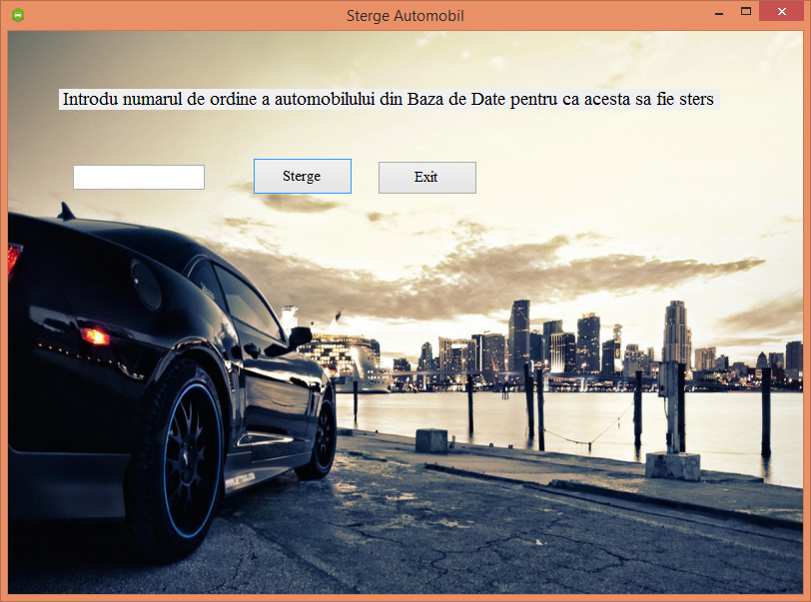

## 4.10.Afisarea tabelului Audi &Bmw

Butonul ,,Tabel AUDI si BMW,, va deschide o noua forma in care va fi necesar sa apsam pe butonul”Creaza”si ne va afisa automobilele de firma Audi si Bmw.

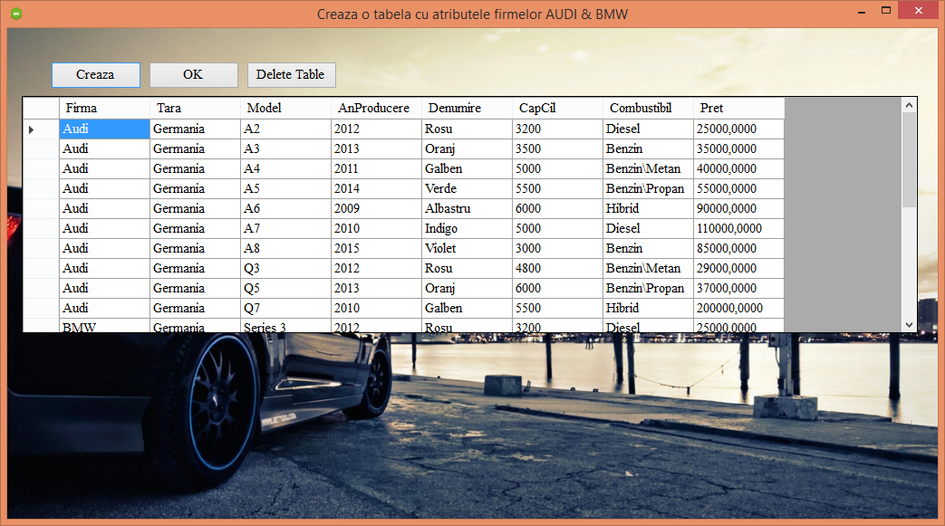

## 4.11.Afisarea numarul maximal

Butonul ,,Numarul maximal de automobile,, va deschide o fereastra unde va fi necesar sa apasam pe butonul ”Determina”.

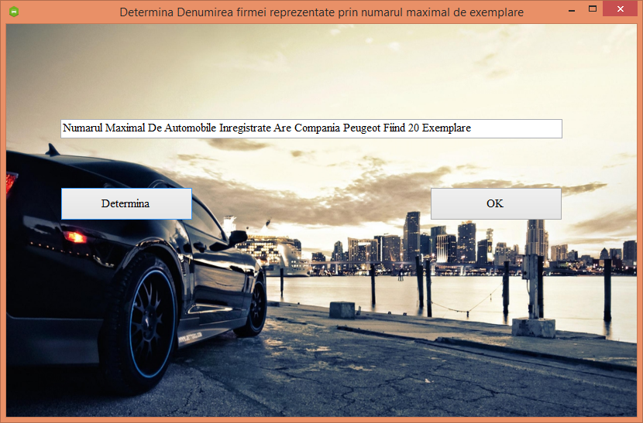

# 5.Help-ul aplicației Automobile

## 5.1.Produsele cu care a fost realizată aplicația

* Microsoft Visual Studio 2017 cu limbajul C# instalat.
* SQL Server 2014.
* Microsoft Office 2013.

Memoria RAM ce o ocupă toate aceste produse = 755 MB.Memoria necesară crește în dependență de faptul cât este de încărcată baza de date.

## 5.2. Cerințeleminime hard și soft pentrubunafuncționare a aplicației

|  |  |
| --- | --- |
| Cerințe Hardware | Procesor: Fr >=1.60 GHz;  Memorie RAM: >=2Gb;  Spațiupe HDD: 500 Mb liber;  Altecerințe hardware nu au importanță !!! |
| Cerințe Software | SO: Windows 7;  Instalat: Platforma .Net  Microsoft SQL Server  Microsoft Visual C# 2010 Express  SQL Server Buisness Intelligence |

**5.3.Instalarea aplicațiilor necesare**

* Navigate to the Microsoft download site: <http://www.microsoft.com/en-us/download/details.aspx?id=42299>.
* ClickDownload.
* Check the box next to the applicable version.
* SQLManagementStudio_x86_ENU.exe: for the 32 bit version for SQL Express 2014
* SQLManagementStudio_x64_ENU.exe: for the 64 bit version for SQL Express 2014
* ClickNext.
* When prompted, click Save to save the install to a location of your choosing.
* Navigate to the location the install was saved to.
* Double click on the SQLManagementStudio_x##_ENU.exe.
* Click Run to open the Extracting Files window.
* Click Installation on the SQL Server Installation Center window.
* Click New SQL Server Stand-alone installation or add features to an existing installation to open the SQL Server 2014 Setup window.
* Click OK to open the Setup Support Files window.
* Click Install to open the Setup Support Rules window.
* Click Next to open the Installation Type window.
* Click Next to open the Product Key window.
* Click Next to open the License Terms window.
* Click to check I accept the license terms.
* ClickNext.
* Click Next to open the Feature Selection window.
* Click to check Management Tools - Basic.
* Click Next to open the Disk Space Requirements window.
* Click Next to open the Error and Usage Reporting window.
* Click Next to open the Ready to Install window.
* Click Install to open the Installation Progress window.
* Click Next to open the Complete window.
* Click Close to close the Complete window.

**5.4.Ghid de utilizare a aplicației**

Pentru a deschide aplicația este nevoie să faceți double click pe exe-ul aplicației.Apoi va fi nevoie sa ne inregistram ca utilizator.Pentru asta:

* Facem click pe butonul Inregistreativa,in fereastra noua ce se va deschide scriem numele de utilizator ce dorim să-l deținem și parola respectivă.Apoi facem click pe buton.
* Apoi va fi nevoie deja cu numele de utilizator ce l-am inregistrat și parola să ne logăm,introducându-le în fereastra de autorizare.Și apoi să facem click pe butonul cu Autorizare.Se va deschide fereastra de bază în care ne putem deja folosi de aplicație.
* Pentru a vedea informațiile ce se conțin la moment în bază de date,trebuie să facem click pe unul dintre butoanele:Lista automobile, Cele mai scumpe si ieftine automobile, .
* Pentru a sterge inregistrari facem click din fereastra de baza pe butonul ,,Exclude automobilul ,,.Dupa aceasta se va deschide o noua fereastra in care va fi nevoie sa introducem numarul de ordine a automobilului apoise afisaza ca sa exlus automobilul apoi apasam butonul EXIT.
* Pentru a afla prețul mediu pe tara indicata va fi nevoie sa introducem automobilul si în să facem click pe butonul Determina,după care se va afisa la ecran
* Pentru a introduce o nouă automobil: în fereastra principală facem click pe butonul Adauga automobilul.Apoi se va deschide o nouă fereastră în care va fi nevoie să completăm toate câmpurile necesare,după care va fi nevoie să facem click pe butonul Adauga .
* Pentru a afla toate automobilele in ordine alfabetica e nevoie sa apsam butonul Lista Automobilelor apoi ne va aparea o fereastra unde ne va arata ordinea automobilelor.
* Pentru a determina care firma are cele mai multe exemplare vom apasa pe butonul Numarul de maxim de automobile si ne va aparea o fereastra unde ne va determina numarul de automobile .
* Daca dorim sa vizualizam toate modele de marca BMW si AUDI apasam pe butonul Tabelul AUDI si BMW si ne va aparea o fereastra unde se va indica toate modelele de marca indicata.
* Pentru a iesi din aplicatie e necesar sa apasam pe butonul EXIT.

## 5.5.Eventualele erori ce pot apărea în cadrul aplicației:

|  |  |  |
| --- | --- | --- |
| *Screen Eroare* | *Descriere Eroare* | *Rezolvare* |
| C:\Users\Администратор\Desktop\Безымянный.png | Eroare ce va aparea atunci cind vom introduce date pentru BD care nu există în această BD sau cînd am tastat butonul neintroducînd date. De exemplu cautăm un abonat care nu există. | Analizăm atent BD și introducem datele corect, date neredundante. |
| C:\Users\Администратор\Desktop\Безымянный.png | Eroarea dată poate aparea la afișarea abonaților în ordine alfabetică. Eroarea dată ține de serverul de rapoarte care nu poate fi apelat. | Eroarea poate fi rezolvată prin Crearea repetată a BD și pornirea serverului de raporte. |

# Concluzie

Practica tehnologică la specealitatea Informati căre prezintă un pas foarte important în dezvoltarea ș icrearea abilitaților de IT-specealist. Practica are ca scop antrenarea și formarea deprinderilor de lucru atît colectivcît și individual. Sarcina pentru proiectul dat mi-a permis să-mi aprofundez cunoștințele în domeniu proiectarii și crearii bazei de date, să-mi antrenez abilitațile de documentare a aplicației.Aplicația “Magazin” a fost creată cu scopul de a permite utilizatorilor prin intermediu unei aplicații C# să conlucreze cu o baza de date . Aceasta din urmă a fost proiectată și elaborată în mod individual. Interfața aplicației este una simplă în utilizare și se bazează pe apelul altor formulare prin intermediu unor butoane.

# Bibliografie

1. Moraru, S., Perniu, L. – *Web-applications on databases in electrical domain,* Ed. Lux Libris, 2004.
2. Connolly, T., Begg, C., Strachan, A. – *Baze de date,* Ed. Teora, 2000.
3. Connolly, T., Begg, C., Strachan, A. – *Database Systems – A Practical Approach to Design, Implementation and Management*, Addison Wesley Longman Limited 1995, 1998
4. Florescu, V. and co. – *Databases. Practical and Teoretical Approach*, Infomega, 2001
5. Velicanu, M., Lungu, I., Bodea C., Ioniţă, C., Bădescu G. – *Database Management Systems*, Editura Petrion, 2000
6. Popescu, I. – *Database Design*, Editura Tehnică, 2001
7. Sabău G., Avram V. – *Computer Systems and Databases*, Editura Oscar Print
8. Henderson, K. – *The Guru‘s Guide to Transact-SQL*, Addison Wesley, 2000
9. Waymire, R., Sawtell, R. – *Sams Teach Zourself Microsoft SQL Server 2000 in 21 Days*, Sams Publishing, 2001
10. Henderson, K. – *The Guru‘s Guide to SQL Server Stored Procedures, XML, and HTML* Addison Weslwey, 2002
11. Reingruber, M. C., Gregory W. – *The Data Modeling Handbook*, John Wiley & Sons, 1994.
12. Martin J. – *An end users guide to Data Base*, Prentice Hall, 1981
13. Carter J. – *The relational database,* Chapman & Hall, 1995
14. Fleming, von Halle, – *The Handbook of RelationalDatabase Design*, Addison-Wesley.
15. Chen, P. P. – *The entity-relationship model: toward a unified view of data*, ACM Trans. on Database Systems, 1976.
16. Batini, C., S. Ceri, S. B. Navathe, C. Batini – *Conceptual Database Design: an Entity/Relationship Approach*, Addison-Wesley, Reading MA, 1991.
17. R. Jennings, P. Hipson – *Database Developer's Guide with Visual C++ 4, Second Edition,* Sams Publishing, 1996
18. Date, C.J. – *An Introduction to Database Systems* (5th ed.). CA: Addison-Wesley, 1991.
19. Date, C.J. – A*n Introduction to Database Systems* (7th ed.). CA: Addison-Wesley, 2000.
20. Elmasri, R., Navathe, S.B. – *Fundamentals of Database Systems* (3rd ed.). CA: Addison-Wesley, 2000.

**Anexa**

**Forma 10.cs**



**Codul in C#**

using System;

using System.Collections.Generic;

using System.ComponentModel;

using System.Data;

using System.Drawing;

using System.Linq;

using System.Text;

using System.Threading.Tasks;

using System.Windows.Forms;

using System.Data.SqlClient;

namespace Automobile

{

public partial class Form10 : Form

{

SqlConnection connect = new SqlConnection(@"Data Source=XTREME-EDUSSR26;Initial Catalog=Automobil;Integrated Security=True");

public Form10()

{

InitializeComponent();

}

private void button1_Click(object sender, EventArgs e)

{

connect.Open();

SqlDataAdapter scd = new SqlDataAdapter("select count(*) from Pass where loghin='"+textBox1.Text+"' and passw='"+textBox2.Text+"'",connect);

DataTable dt = new DataTable();

scd.Fill(dt);

if (dt.Rows[0][0].ToString() == "1")

{ Form1 s1 = new Form1(); this.Hide(); s1.Show(); }

else { MessageBox.Show("Mai Incearca", "Logare"); }

connect.Close();

}

private void button2_Click(object sender, EventArgs e)

{

Form11 s11 = new Form11();

this.Hide();

s11.Show();

}

private void Form10_Load(object sender, EventArgs e)

{

}

}

**Forma1.cs**



**Codul in C#**

using System.Data;

using System.Drawing;

using System.Linq;

using System.Text;

using System.Threading.Tasks;

using System.Windows.Forms;

namespace Automobile

{

public partial class Form1 : Form

{

public Form1()

{

InitializeComponent();

}

private void button1_Click(object sender, EventArgs e)

{

Form2 s2 = new Form2(); s2.Show();

this.Hide();

}

private void button2_Click(object sender, EventArgs e)

{

Form4 s4 = new Form4();

this.Hide();

s4.Show();

}

private void button3_Click(object sender, EventArgs e)

{

Form3 s3 = new Form3();

this.Hide();

s3.Show();

}

private void button4_Click(object sender, EventArgs e)

{

Form5 s5 = new Form5();

this.Hide();

s5.Show();

}

private void button5_Click(object sender, EventArgs e)

{

Form6 s6 = new Form6();

this.Hide();

s6.Show();

}

private void button6_Click(object sender, EventArgs e)

{

Form7 s7 = new Form7();

this.Hide();

s7.Show();

}

private void button7_Click(object sender, EventArgs e)

{

Form8 s8 = new Form8();

this.Hide();

s8.Show();

}

private void button8_Click(object sender, EventArgs e)

{

Form9 s9 = new Form9();

this.Hide();

s9.Show();

}

private void button9_Click(object sender, EventArgs e)

{

Application.Exit();

}

private void Form1_Load(object sender, EventArgs e)

{

}

}

}

**Forma2.cs**



**Codul in C#**

using System;

using System.Collections.Generic;

using System.ComponentModel;

using System.Data;

using System.Drawing;

using System.Linq;

using System.Text;

using System.Threading.Tasks;

using System.Windows.Forms;

using System.Data.SqlClient;

namespace Automobile

{

public partial class Form2 : Form

{

SqlConnection connect = new SqlConnection(@"Data Source=XTREME-EDUSSR26;Initial Catalog=Automobil;Integrated Security=True");

public Form2()

{

InitializeComponent();

}

private void Form2_Load(object sender, EventArgs e)

{

this.taraTableAdapter1.Fill(this.automobilDataSet7.Tara);

this.combustibilTableAdapter1.Fill(this.automobilDataSet6.Combustibil);

this.culoareTableAdapter1.Fill(this.automobilDataSet5.Culoare);

.

this.firmaTableAdapter1.Fill(this.automobilDataSet4.Firma);

}

private void comboBox1_SelectedIndexChanged(object sender, EventArgs e)

{

}

private void button2_Click(object sender, EventArgs e)

{

connect.Open();

string insert;

insert = "Insert into Automobil(IDAuto,IDFirma,Model,AnProducere,IDCuloare,CapCil,IDTipComb,Pret) values('"; insert += textBox4.Text + "',(SELECT IDFirma FROM Firma WHERE Denumire = '" + comboBox1.Text + "'),'" + textBox5.Text + "','" +textBox6.Text + "',(SELECT IDCuloare FROM Culoare WHERE Denumire = '" + comboBox2.Text + "'),'" + textBox7.Text + "',(SELECT IDTipComb FROM Combustibil WHERE Denumire = '" + comboBox3.Text + "'),'" + textBox8.Text + "')";

SqlCommand cmd = new SqlCommand(insert, connect);

cmd.ExecuteNonQuery();

connect.Close();

MessageBox.Show("Sa Introdus Cu Succes","Operatiune");

this.Hide();

Form1 s1 = new Form1();

s1.Show();

}

private void button1_Click(object sender, EventArgs e)

{

Form1 s1 = new Form1();

this.Hide();

s1.Show();

}

}

}

**Forma3.cs**



**Codul in C#**

using System;

using System.Collections.Generic;

using System.ComponentModel;

using System.Data;

using System.Drawing;

using System.Linq;

using System.Text;

using System.Threading.Tasks;

using System.Windows.Forms;

namespace Automobile

{

public partial class Form3 : Form

{

public Form3()

{

InitializeComponent();

}

private void Form3_Load(object sender, EventArgs e)

{

// TODO: данная строка кода позволяет загрузить данные в таблицу "automobilDataSet9.Ex3". При необходимости она может быть перемещена или удалена.

this.ex3TableAdapter.Fill(this.automobilDataSet9.Ex3);

}

private void button1_Click(object sender, EventArgs e)

{

this.Hide();

Form1 s1 = new Form1();

s1.Show();

}

}

}

**Forma4.cs**



**Codul in C#**

using System;

using System.Collections.Generic;

using System.ComponentModel;

using System.Data;

using System.Drawing;

using System.Linq;

using System.Text;

using System.Threading.Tasks;

using System.Windows.Forms;

using System.Data.SqlClient;

namespace Automobile

{

public partial class Form4 : Form

{

SqlConnection connect = new SqlConnection(@"Data Source=XTREME-EDUSSR26;Initial Catalog=Automobil;Integrated Security=True");

public Form4()

{

InitializeComponent();

}

private void button1_Click(object sender, EventArgs e)

{

connect.Open();

string delete;

delete = "Delete From Automobil where IDAuto='"+textBox1.Text+"'";

SqlCommand cmd = new SqlCommand(delete, connect);

cmd.ExecuteNonQuery();

connect.Close();

MessageBox.Show("Sa Sters Cu Succes", "Operatiune");

this.Hide();

Form1 s1 = new Form1();

s1.Show();

}

private void label1_Click(object sender, EventArgs e)

{

}

private void button2_Click(object sender, EventArgs e)

{

Form1 s1 = new Form1();

this.Hide();

s1.Show();

}

private void Form4_Load(object sender, EventArgs e)

{

}

}

}

**Forma5.cs**



**Codul in C#**

using System;

using System.Collections.Generic;

using System.ComponentModel;

using System.Data;

using System.Drawing;

using System.Linq;

using System.Text;

using System.Threading.Tasks;

using System.Windows.Forms;

using System.Data.SqlClient;

namespace Automobile

{

public partial class Form5 : Form

{

SqlConnection connect = new SqlConnection(@"Data Source=XTREME-EDUSSR26;Initial Catalog=Automobil;Integrated Security=True");

public Form5()

{

InitializeComponent();

}

private void button1_Click(object sender, EventArgs e)

{

connect.Open();

string insert;

insert = "Select AVG(Automobil.Pret) as Medie from Automobil inner join Firma on firma.IDFirma = Automobil.IDFirma inner join Tara on Tara.IDTARA = Firma.IDTARA where Tara.Denumire ='" + textBox1.Text + "'";

SqlCommand cmd = new SqlCommand(insert, connect);

object ex4 = cmd.ExecuteScalar();

connect.Close();

textBox1.Text = "Pretul Mediu Este "+ex4.ToString();

}

private void button2_Click(object sender, EventArgs e)

{

this.Hide();

Form1 s1 = new Form1();

s1.Show();

}

private void textBox1_TextChanged(object sender, EventArgs e)

{

}

private void Form5_Load(object sender, EventArgs e)

{

}

}

}

**Forma6.cs**



**Codul in C#**

using System;

using System.Collections.Generic;

using System.ComponentModel;

using System.Data;

using System.Drawing;

using System.Linq;

using System.Text;

using System.Threading.Tasks;

using System.Windows.Forms;

namespace Automobile

{

public partial class Form6 : Form

{

public Form6()

{

InitializeComponent();

}

private void Form6_Load(object sender, EventArgs e)

{

this.ex52TableAdapter.Fill(this.automobilDataSet13.Ex52);

this.ex51TableAdapter.Fill(this.automobilDataSet12.Ex51);

}

private void button1_Click(object sender, EventArgs e)

{

Form1 s1 = new Form1();

this.Hide();

s1.Show();

}

private void dataGridView2_CellContentClick(object sender, DataGridViewCellEventArgs e)

{

}

}

}

**Forma7.cs**



**Codul in C#**

using System;

using System.Collections.Generic;

using System.ComponentModel;

using System.Data;

using System.Drawing;

using System.Linq;

using System.Text;

using System.Threading.Tasks;

using System.Windows.Forms;

using System.Data.SqlClient;

namespace Automobile

{

public partial class Form7 : Form

{

SqlConnection connect = new SqlConnection(@"Data Source=XTREME-EDUSSR26;Initial Catalog=Automobil;Integrated Security=True");

public Form7()

{

InitializeComponent();

}

private void button1_Click(object sender, EventArgs e)

{

connect.Open();

string insert;

insert = "exec ex6";

SqlCommand cmd = new SqlCommand(insert, connect);

object ex5 = cmd.ExecuteScalar();

String s1;

s1 = "exec ex6_1";

SqlCommand qwe = new SqlCommand(s1, connect);

object ex6 = qwe.ExecuteScalar();

connect.Close();

textBox1.Text = "Numarul Maximal De Automobile Inregistrate Are Compania " + ex5.ToString()+" Fiind "+ex6.ToString()+" Exemplare" ;

}

private void button2_Click(object sender, EventArgs e)

{

Form1 s1 = new Form1();

this.Hide();

s1.Show();

}

private void Form7_Load(object sender, EventArgs e)

{

}

}

}

**Forma8.cs**



**Codul in C#**

using System;

using System.Collections.Generic;

using System.ComponentModel;

using System.Data;

using System.Drawing;

using System.Linq;

using System.Text;

using System.Threading.Tasks;

using System.Windows.Forms;

using System.Data.SqlClient;

namespace Automobile

{

public partial class Form8 : Form

{

SqlConnection connect = new SqlConnection(@"Data Source=XTREME-EDUSSR26;Initial Catalog=Automobil;Integrated Security=True");

public Form8()

{

InitializeComponent();

}

private void button1_Click(object sender, EventArgs e)

{

connect.Open();

string insert;

SqlDataAdapter s1=new SqlDataAdapter("exec proba1",connect);

DataTable for8 = new DataTable();

s1.Fill(for8);

dataGridView1.DataSource = for8;

connect.Close();

}

private void button2_Click(object sender, EventArgs e)

{

Form1 s1 = new Form1();

this.Hide();

s1.Show();

}

private void button3_Click(object sender, EventArgs e)

{

connect.Open();

string insert;

SqlDataAdapter s1 = new SqlDataAdapter("exec proba1", connect);

DataTable for8 = new DataTable();

s1.Fill(for8);

for8.Dispose();

connect.Close();

}

private void Form8_Load(object sender, EventArgs e)

{

}

}

}

**Forma9.cs**

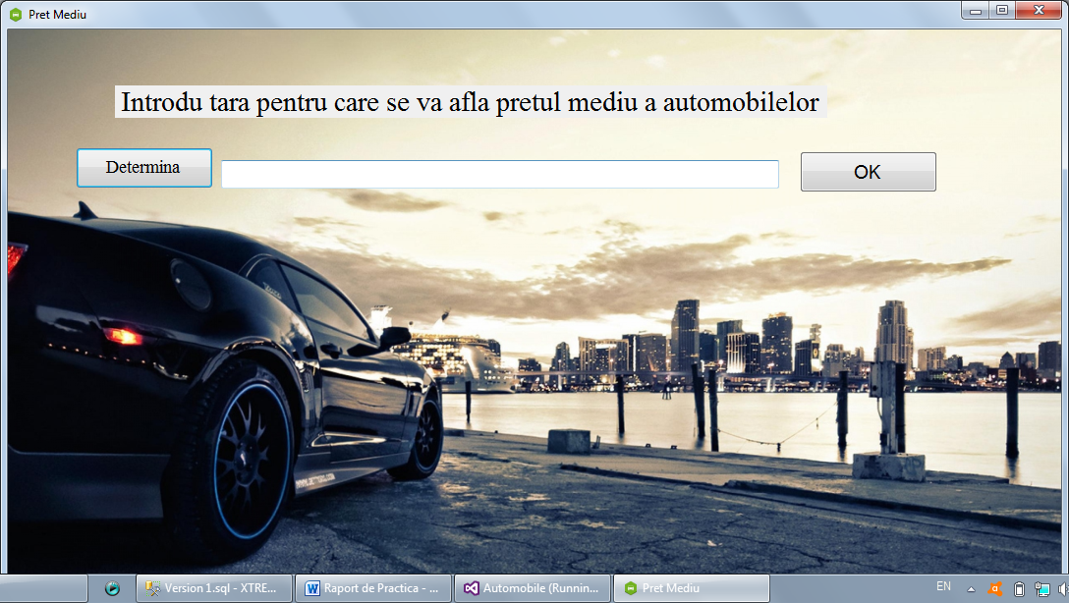

**Codul in C#**

using System;

using System.Collections.Generic;

using System.ComponentModel;

using System.Data;

using System.Drawing;

using System.Linq;

using System.Text;

using System.Threading.Tasks;

using System.Windows.Forms;

using System.Data.SqlClient;

namespace Automobile

{

public partial class Form9 : Form

{

SqlConnection connect = new SqlConnection(@"Data Source=XTREME-EDUSSR26;Initial Catalog=Automobil;Integrated Security=True");

public Form9()

{

InitializeComponent();

}

private void button1_Click(object sender, EventArgs e)

{

connect.Open();

string insert;

insert = "SELECT Firma.Denumire AS Firma, Tara.Denumire AS Tara, Automobil.Model, Automobil.AnProducere,Culoare.Denumire, Automobil.CapCil, Combustibil.Denumire AS Combustibil,Automobil.Pret FROM Automobil INNER JOIN Combustibil ON Automobil.IDTipComb = Combustibil.IDTipComb INNER JOIN Culoare ON Automobil.IDCuloare = Culoare.IDCuloare INNER JOIN Firma ON Automobil.IDFirma = Firma.IDFirma INNER JOIN Tara ON Firma.IDTARA = Tara.IDTARA where pret<"+textBox1.Text+" order by firma.Denumire";

SqlDataAdapter s1 = new SqlDataAdapter(insert, connect);

DataTable nume = new DataTable();

s1.Fill(nume);

dataGridView1.DataSource = nume;

connect.Close();

}

private void button2_Click(object sender, EventArgs e)

{

Form1 s1 = new Form1();

this.Hide();

s1.Show();

}

private void Form9_Load(object sender, EventArgs e)

{

}

}

}